**Presentación para el líder**

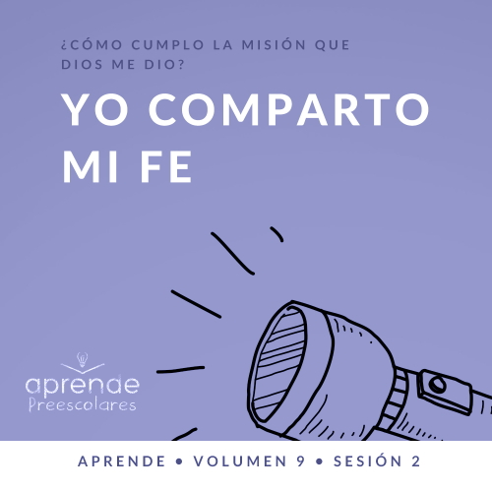

**Resumen del volumen**

**¿Cómo cumplo la misión que Dios me dio?**

*El cristianismo es mucho más que una religión. Es más que un conjunto de reglas y normas. Es una relación con Jesucristo. Al entregarle nuestro corazón, Jesús se convierte en nuestro Salvador y Señor. La vida no consiste solo en tener muchas responsabilidades, deudas y trabajo; vivir también es tener un propósito eterno.*

*Conforme nos acercamos a Dios, Él comienza a revelarnos su propósito y planes para nuestra vida. Comenzamos a descubrir la misión y la tarea que Él diseñó para cada uno. Si bien todos tenemos diferentes dones, talentos y aptitudes, cada uno ha sido llamado a cumplir la misma misión de ayudar a transformar el mundo con el amor y el poder de Dios. Él nos llama a compartir personalmente nuestra fe, a guiar a otros a que tengan una relación más cercana con Cristo y a ayudar a otros a cumplir su misión individual. Si nos apoyamos en Dios y dejamos que Él transforme nuestra vida, Él a su vez nos usará para transformar la vida de otras personas.*

**Resumen de la sesión**

**Yo comparto mi fe**

*En esta sesión de* **Aprende***, los preescolares descubrirán la importancia de compartir su fe con otras personas. Al considerar la vida de Pablo, nos fijaremos en la verdad de que Dios quiere tener una relación con todos. El Señor nos eligió para ser parte de su plan y nos encargó la misión de compartir nuestra fe con los demás.*

**Lección bíblica**

Pablo anuncia las buenas nuevas

[Hechos 17:16–34](https://ref.ly/logosref/Bible.Ac17.16-34)

**Verdad de fe**

Yo hablo de Jesús a otras personas.

**Versículo de fe**

[Mateo 28:19](https://ref.ly/logosref/Bible.Mt28.19) (NTV)

«Por lo tanto, vayan y hagan discípulos de todas las naciones, bautizándolos en el nombre del Padre y del Hijo y del Espíritu Santo».

**Preparación para la sesión**

**Tiempo de preparación para el líder: 20–25 minutos**

|  |
| --- |
| ***Necesitarás***  ***Actividades antes del servicio***  *• Fichas de dominó*  *•* ***Video Cuenta regresiva****–60 segundos*  *• Juguetes*  *• Merienda a elección del líder*  ***Grupo grande***  *• Biblia*  *• Cantos de adoración (Se sugiere buscar en Internet canciones alegres y dinámicas relacionadas con la Biblia y el tema de la sesión.)*  *• Aquellos grupos que no usen celulares o tabletas también necesitarán:*  *• Proyector o televisor*  *• Computadora o laptop*  *•* ***Video Cuenta regresiva****–60 segundos*  *• Video del* ***Sonido Verdad de fe*** *(sonido de una campanilla)*  *•* ***Diapositiva Verdad de fe***  *•* ***Diapositiva Versículo de fe***  *•* ***Video Lección bíblica A***  *•* ***Video Lección bíblica B***  ***Grupo pequeño***  *• Ladrillos Lego®, cuentas u artículos similares de diversos colores, que sirvan para clasificar por color*  *• Vasos o tazones, uno por color*  *•* ***Hoja de actividad Grupo pequeño****, una por niño*  *• Crayolas o marcadores*  *• Pequeños baldes, cuatro por grupo*  *• Ladrillos Lego® o juguetes similares para llenar ambos baldes. Los objetos no necesitan ser iguales y podrían ser los mismos artículos que se usaron en Conexión del grupo.*  *• Dos globos, uno inflado, pero sin atar y otro sin inflar.*  *Para acceder al contenido y los videos de la sesión desde una computadora, visita:* [***ProyectoCompromisoBiblico.com/Descargas***](https://proyectocompromisobiblico.com/descargas) |
| ***Preparación***  ***Actividades antes del servicio***  *• Disponer los juguetes y la merienda sobre la mesa.*  ***Grupo grande***  *• Descargar los videos y las diapositivas que correspondan.*  *• Elegir cantos de alabanza y tenerlos listos para su reproducción.*  ***Grupo pequeño***  *• Poner etiquetas en los vasos o tazones con los colores que corresponden a cada uno.*  *• Imprimir copias de la* ***Hoja de actividad Grupo pequeño****, una por niño.*  *• Colocar dos baldes vacíos en un extremo del área de juego y dos baldes llenos en el lado opuesto.*  ***¿Es la primera vez que enseñas* Aprende *para preescolares? Lee la*** [**Guía para el facilitador**](https://0b769b0ed3569ef9d18b-f88d8272f61086866d50d048b43ef630.ssl.cf2.rackcdn.com/sites/biblengagementproject/Guia_para_el_facilitador_de_Escucha.pdf)**.** |

**Actividades antes del servicio**

*Verifica qué materiales se necesitan al comienzo de la sesión.*

**Entrada a la historia bíblica**

*Conforme los niños lleguen, pide que se sienten en un círculo. Entrega a un niño todas las fichas de dominó.*

¿Alguna vez intentaron hacer algo ustedes solos? *(Respuesta del grupo)* De seguro que todos lo intentamos alguna vez. Una cosa que aprendí es que hacer cosas juntos es mucho mejor. A veces, hacer cosas juntos implica tener que compartir lo que tenemos.

Le di a *(insertar el nombre del niño)* algunas fichas de dominó, pero no le dije qué hacer con ellas. *(Al voluntario)* Ahora te diré lo que quiero que hagas. Quiero que construyas una torre con todas las fichas de dominó que tenemos. Te daré un minuto para hacerlo. Tú decidirás si quieres construir la torre solo o compartir las fichas y dejar que tus compañeros te ayuden.

• *Deja que el voluntario decida si quiere compartir o no.*

• *Reproducir el* ***Video Cuenta regresiva****–60 segundos.*



¡Genial! ¡Buen trabajo!

• *Ajusta la siguiente afirmación según si el voluntario decidió compartir las fichas de dominó o no.*

Compartir el esfuerzo para conseguir una meta fue una buena decisión.

Creo que no tuviste suficiente tiempo para usar todas las fichas de dominó. ¿Piensas que si hubieras pedido ayuda a otros para construir la torre la habrías terminado?

• *Plantea a todo el grupo las siguientes preguntas:*

¿Cuándo les cuesta compartir?

¿Cuándo es fácil compartir?

¿Cómo se sienten cuando alguien comparte algo con ustedes?

En la historia bíblica que veremos hoy, aprenderemos sobre lo mejor que podemos compartir con alguien: el amor de Jesús.

• *Jueguen otra vez si queda tiempo. Entrega las fichas de dominó a otro niño y deja que decida si compartirá o no.*

**Merienda**

**A elección del líder**

*Mientras los niños comen la merienda, comenta lo siguiente:*

Hoy hablaremos sobre contar historias para compartirlas. Algunas son historias verdaderas y otras son inventadas. Hay muchas formas de escuchar y de ver historias: en libros, películas, videos y televisión. Son todas historias.

¿De qué manera prefieren escuchar historias?

¿Quién les agrada que les cuente historias?

¿Cuál es su historia o película favorita?

En la Biblia hay muchas historias especiales y verdaderas sobre las personas. ¿Cuál es su historia favorita de la Biblia? *(Escucha las respuestas)*. Así como leemos cosas de la gente de la Biblia, ¿sabían que su vida también relata una historia? *(Respuesta del grupo)* Cuando invitamos a Jesús a nuestra vida, y le pedimos que perdone todo lo malo que hicimos, Él comienza a escribir una nueva historia. Lo mejor que pueden hacer es compartir esa historia con los demás. Podemos usar palabras para contar nuestra historia a otros.

**Juego libre**

*Los niños pueden entretenerse con juguetes si queda tiempo libre.*

**Transición**

*Unos minutos antes del servicio, pide a los niños que se reúnan en el área del grupo grande y que se siente cada uno en su lugar.*

**Grupo grande**

**25 minutos**

*Verifica qué materiales se necesitan al comienzo de la sesión.*

**Introducción**

¿Saben por qué hoy es mi día favorito? *(Escucha las respuestas)*. Esas son buenas razones, pero hoy es mi día favorito porque hoy puedo estar con ustedes. Nos divertiremos mucho aprendiendo juntos de la Biblia. *(Muestra la Biblia)*. Si están emocionados por estar aquí, digan: «¡Sí!» *(Respuesta del grupo)*

Hoy aprenderemos que podemos compartir nuestra fe, al decir a otros quién es Jesús. ¿Sabían que hay gente que no sabe nada de Jesús? *(Respuesta del grupo)* Cuesta creerlo, pero hay personas que no saben que Jesús las ama. Por eso es tan importante que hablemos de Jesús a los demás.

**Verdad de fe**

Eso suena como nuestra Verdad de fe para hoy. Trata de compartir algo muy importante. La Verdad de fe es: **Yo hablo de Jesús a otras personas.**

• *Mostrar la* ***Diapositiva Verdad de fe****.*



Digan conmigo la Verdad de fe. Pongan sus manos alrededor de la boca, como si tuvieran un altavoz. Ahora, digámosla lo más fuerte que podamos. **Yo hablo de Jesús a otras personas.** ¡Bum! ¡Excelente! Ahora, imaginemos que tenemos un micrófono en la mano. ¿Listos? **Yo hablo de Jesús a otras personas.**

**Qué enseña la Biblia**

Una manera de hablar de Jesús a la gente es contarles lo que aprendemos de la Biblia. La Biblia es el regalo que Jesús nos hizo. Cuanto más la leemos, tanto más aprendemos sobre lo mucho que Él nos ama. Cuando descubrimos lo grandioso que es Jesús, cada vez es más difícil guardarlo en secreto. Veamos el video para ver qué hace Lizzy.

• *Mostrar el* ***Video Lección bíblica A****.*

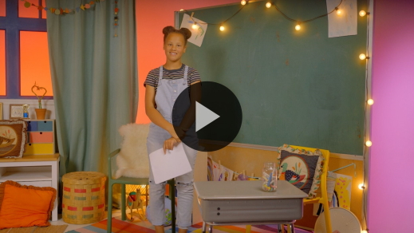

Choca los cinco con un compañero *(muéstralo)*. Qué bien están aprendiendo el Versículo de fe. Este versículo nos enseña la misión, o la tarea, que Jesús nos encargó. Él quiere que hablemos de su amor con las personas. Por esto aprendemos juntos este versículo de la Biblia.

**Adoración**

Me gusta aprender sobre lo mucho que Jesús nos ama. Hoy hablamos de la importancia de hablar de Jesús a otras personas. La adoración es una oportunidad de mostrar a Jesús lo mucho que lo amamos.

**Alabanza**

¿Te alegra aprender más de la Biblia? Tócate los pies. *(Respuesta del grupo)*

¿Te alegra que Dios te ama? Date un abrazo. *(Respuesta del grupo)*

¿Quién quiere decirle a Dios: «Gracias»? Sacude las manos muy alto. *(Respuesta del grupo)*

**Canto**

Hay muchas maneras de mostrar a Jesús cuánto lo amamos. Al adorarlo le decimos que lo amamos. Pero hay muchas maneras de adorar a Dios. Lo adoramos con nuestra vida, cuando amamos a otras personas y cuando cantamos. Mientras cantamos hoy, piensen con el corazón y la mente cuánto amamos a Jesús.

• *Dirige a los niños en una o dos canciones. Lee la sugerencia al principio de la sesión.*

**Oración**

¡Fue bello escucharlos adorar al Señor con su canto! Me gusta escucharlos cantar sobre lo mucho que aman a Jesús. Ahora, dediquemos unos minutos para hablar con Dios.

|  |
| --- |
| Querido Jesús, gracias por amarme. ¡Qué emocionante hablar a otras personas sobre ti! Ayúdame a saber qué decir y con quién hablar. Te amo, Jesús. Amén. |

**Qué enseña la Biblia (continuación)**

Hoy, con la ayuda de nuestra amiga Lizzy, aprenderemos sobre un hombre de la Biblia que no podía guardar a Jesús en secreto. Conoció a unas personas que no sabían nada de Jesús. Veamos qué hace Lizzy para escuchar lo que nos quiere compartir.

• *Mostrar el* ***Video Lección bíblica B****.*

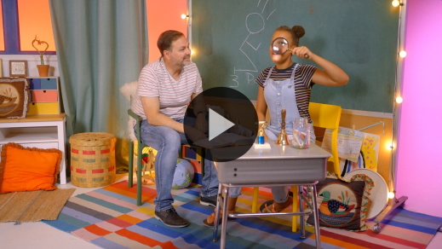

¡Ayudaron muy bien a Lizzy y al Abuelo con las pistas! Es asombroso cómo Pablo no tuvo temor de compartir su fe y hablar de Jesús a otros. Cuando comenzó a hablar de Jesús, hubo personas que querían saber más y más sobre Jesús. Nosotros podemos ayudar a que otros conozcan a Jesús cuando les contamos que Él los ama mucho. Porque así las personas que conocemos también podrán saber cuánto las ama Jesús. No hay mejor noticia que esta, y es demasiado buena para guardarla en secreto. Por eso debemos prepararnos para contar nuestra historia, igual que Pablo.

**Respuesta personal**

Preguntemos a Jesús a quién quiere Él que le hablemos de su amor. Extiendan las manos así *(extiende las manos como si estuvieras dando algo)* y oremos juntos. Hay alguien a quien le pueden contar esta semana cómo le ama Jesús. ¿Quién es esa persona? *(Escucha las respuestas)*. Pidamos a Jesús que nos ayude a compartir nuestra historia.

• *Opcional: Los niños repiten las frases de la oración a medida que las dices.*

|  |
| --- |
| Querido Jesús, quiero que otros te conozcan. A veces me da miedo hablar a otras personas, pero te pido que me des el valor que necesito para decirles que tú las amas mucho, para que ellas también lleguen a conocerte. Quiero que todos sepan lo mucho que los amas. Gracias por amarme. Te amo tanto. Amén. |

**Versículo de fe**

¿Sabían que a Jesús le agrada que aprendamos versículos de la Biblia? Es una excelente manera de expresarle a Jesús que sus palabras son importantes para nosotros. Recordemos juntos el Versículo de fe y los movimientos.

[Mateo 28:19](https://ref.ly/logosref/Bible.Mt28.19) (NTV)

«Por lo tanto, vayan y hagan discípulos de todas las naciones, bautizándolos en el nombre del Padre y del Hijo y del Espíritu Santo».

• *Mostrar la* ***Diapositiva Versículo de fe****.*

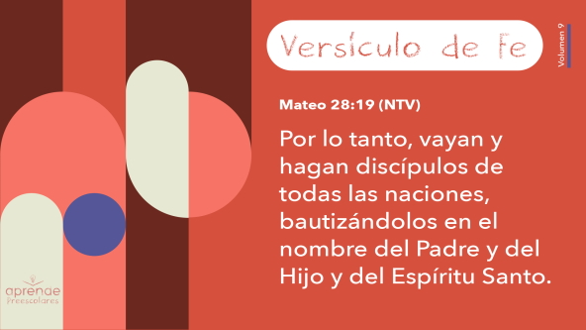

¡Fantástico! Están aprendiendo muy bien el Versículo de fe.

**Cierre**

Digan algo que aprendieron hoy y que quieren compartir conmigo. *(Escucha las respuestas)*. Todos aprendimos mucho. ¡Cómo me divertí con ustedes hoy aprendiendo sobre Jesús! Lo adoramos cantando y orando. Aprendimos un Versículo de fe de la Biblia. Aprendimos que Dios quiere que hablemos a las personas sobre Jesús.

• *Reproducir el video del* ***Sonido Verdad de fe*** *(sonido de una campanilla).*

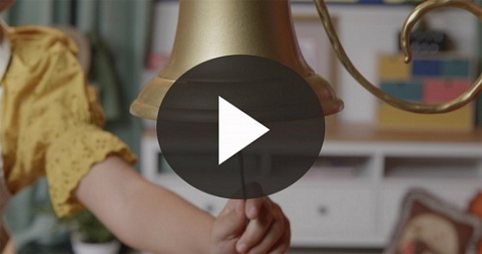

¿Escucharon eso? Ese sonido significa que es hora de decir la Verdad de fe una vez más. **Yo hablo de Jesús a otras personas.**

• *Mostrar la* ***Diapositiva Verdad de fe****.*



Gritémosla juntos. **Yo hablo de Jesús a otras personas.** Ahora, díganla lo más suavemente que puedan. ¿Listos? **Yo hablo de Jesús a otras personas.**

**Transición a los grupos pequeños**

¡Absolutamente asombroso! Llegó la hora de pasar a nuestros grupos pequeños.

• *Invita a los niños a reunirse con su grupo*.

|  |
| --- |
| ***Sugerencia para el líder:*** *Para formar los grupos, puedes dividir a los niños por edad o asignarles diferentes colores. Recuerda que algunos preescolares tal vez no sepan qué edad tienen. Una etiqueta adhesiva de color, una prenda de ropa o una cinta en la muñeca pueden servir para separar a los niños en diferentes grupos y ayudarlos a identificar el grupo pequeño que les corresponde.* |

**Grupo pequeño**

**25 minutos**

*Verifica la lista de materiales necesarios e instrucciones al comienzo de la sesión o, a continuación, en cada actividad.*

|  |
| --- |
| ***Sugerencia para el líder****: Los grupos pequeños pueden pasar de un círculo a otro para cambiar de actividad, o todos los grupos pueden realizar la misma actividad al mismo tiempo. Si decides que cambien de círculo, necesitarás contar con al menos un líder por círculo.* |

**Círculo 1**

**Conexión del grupo**

**Clasifica y comparte**

|  |
| --- |
| ***Necesitarás***  *• Ladrillos Lego®, cuentas u artículos similares de diversos colores, que sirvan para clasificar por color*  *• Vasos o tazones, uno por color*  ***Preparación***  *• Poner etiquetas en los vasos o tazones con los colores que corresponden a cada uno.* |

Hoy aprendimos sobre la importancia de compartir nuestra fe hablando a otras personas de Jesús. Daré a cada uno varios objetos. Deben hacer dos cosas importantes. Primero, compartirán lo que tengan con los demás, para quedarse solo con objetos del mismo color. Cuando terminen de clasificar lo que les di, diremos la Verdad de fe lo más fuerte que podamos.

• *Espera que los niños clasifiquen y compartan los objetos.*

¡Buen trabajo! Digamos la Verdad de fe. **Yo hablo de Jesús a otras personas.** Ahora, miren alrededor del salón; hay un recipiente para cada color. Veamos lo rápido pueden poner todos los objetos en los recipientes del color correspondiente. Cuando todo esté en el recipiente correcto, diremos la Verdad de fe de nuevo.

• *Espera que los niños pongan los objetos en los recipientes.*

¡Felicitaciones a todos! Trabajaron rápido y compartieron muy bien. Tenemos algo mucho más importante que compartir con las personas. Repitamos otra vez la Verdad de fe todos juntos. ¿Listos? **Yo hablo de Jesús a otras personas.**

**Círculo 2**

**Manualidades**

**Búsqueda de corazones**

|  |
| --- |
| ***Necesitarás***  *•* ***Hoja de actividad Grupo pequeño****, una por niño*  *• Crayolas o marcadores*  ***Preparación***  *• Imprimir copias de la* ***Hoja de actividad Grupo pequeño****, una por niño.* |

Para compartir su fe, Pablo habló de Jesús con un grupo grande de gente. ¿Verdad que es extraordinario? *(Respuesta del grupo)*

• *Reparte una copia de la* ***Hoja de actividad Grupo pequeño*** *a cada niño.*

En esta hoja, hay un dibujo de Pablo hablando a esas personas. Les cuenta sobre Jesús. Mientras colorean el dibujo, busquen algo muy importante. Escondidos en el dibujo hay pequeños corazones. Cada vez que encuentren un corazón, tracen un círculo alrededor de él. Es una excelente manera de recordar que nosotros podemos hablar a otras personas sobre Jesús y sobre su amor por ellas.

• *Entrega a los niños marcadores o crayolas para completar la actividad.*

¡Genial! ¡Excelente trabajo! ¿Cuántos corazones encontraron? *(Escucha las respuestas)*. Hablando de corazones y de compartir el amor de Jesús, recordemos el Versículo de fe.

[Mateo 28:19](https://ref.ly/logosref/Bible.Mt28.19) (NTV)

«Por lo tanto, vayan y hagan discípulos de todas las naciones, bautizándolos en el nombre del Padre y del Hijo y del Espíritu Santo».

• *Mostrar la* ***Diapositiva Versículo de fe****.*



¡Excelente! La mejor noticia es que Jesús nos ama mucho, a ti, a mí y a todo el mundo. Es algo demasiado bueno para mantenerlo en secreto.

**Círculo 3**

**Juego**

**Compartir rápido**

|  |
| --- |
| ***Necesitarás***  *• Pequeños baldes, cuatro por grupo*  *• Ladrillos Lego® o juguetes similares para llenar dos baldes. Los objetos no deben ser iguales y pueden ser los mismos que se usaron en Conexión del grupo.*  ***Preparación***  *• Colocar dos baldes vacíos en un extremo del área de juego y dos baldes llenos en el lado opuesto.* |

¿Quién quiere seguir compartiendo diversión? *(Respuesta del grupo)* ¡Yo! Para este juego deberán trabajar juntos y compartir lo que tengan para ganarle al otro equipo.

• *Divide el grupo en dos equipos.*

Cada equipo tendrá un balde lleno de juguetes. Su equipo hará una fila y se pasarán los juguetes uno a uno por la fila. Solo un integrante del equipo podrá tomar objetos del balde lleno, así que tendrán que compartir con los demás del equipo. El último de la fila, después de poner los juguetes en el balde vacío, correrá al principio de la fila, tomará varios juguetes y los pasará a sus compañeros de equipo a lo largo de la fila.

Deben pasarse los juguetes muy rápido si quieren ganarle al otro equipo. Pero para pasar los juguetes deben ser cuidadosos y no impulsivos porque si se les cae un juguete, no podrán recogerlo del piso. Cuando acabe el minuto, ganará el equipo con más juguetes en su balde. ¿Listos? *(Respuesta del grupo)* ¡Ya!

• *Jueguen hasta que haya un equipo ganador.*

¡Excelente trabajo! Ganó solo un equipo, pero todos trabajaron muy bien al compartir. En nuestro juego compartimos los juguetes cuando los pasábamos de mano en mano a lo largo de la fila. En la historia bíblica, aprendimos sobre compartir nuestra fe hablando de Jesús a otras personas.

• *Durante la actividad, interrúmpelos y practiquen la Verdad de fe:* **Yo hablo de Jesús a otras personas.**

• *Reproducir el video del* ***Sonido Verdad de fe****. Recordar la Verdad de fe aun si no se puede reproducir el sonido.*



**Círculo 4**

**Tiempo creativo**

**Despegue de testimonio**

|  |
| --- |
| ***Necesitarás***  *• Dos globos, inflarás uno, pero sin atarlo y el otro no.*  *No requiere preparación.* |

¿Quién puede decir lo que aprendimos hoy? *(Escucha las respuestas)*. Aprendimos sobre hablar de Jesús a otras personas. Quizás se preguntan por qué es tan importante. Hablemos de eso.

Ustedes saben que Jesús los ama, ¿verdad? *(Respuesta del grupo)* Hay muchas personas que no lo saben. Cuando alguien no conoce el amor que Jesús le tiene, es como este globo desinflado.

• *Muestra el globo desinflado.*

Si lo suelto, el globo se cae al piso. No es nada divertido.

• *Deja caer el globo.*

Cuando descubres que Jesús te ama, todo cambia. Es así.

• *Infla el globo, pero no lo ates. Sostenlo, apretando su boca con los dedos para que esté cerrada.*

Ahora, este globo tiene aire. Es lindo y está lleno, como cuando nosotros estamos llenos del amor de Jesús. Si lo suelto *(suelta el globo)*, ¡miren qué pasa! El globo vuela por el aire. Cuando el amor de Jesús llena su vida, no pueden guardarse su amor solo para ustedes. ¿Con quién pueden compartir el amor de Jesús? *(Escucha las respuestas)*.

¡Es maravilloso lo que puede pasar cuando hablamos a la gente a nuestro alrededor sobre Jesús! Los ayudamos a descubrir el mejor regalo de todos: ¡el amor de Jesús!

**Despedida**

• *Reproducir el video del* ***Sonido Verdad de fe*** *(sonido de una campanilla)*



• *Mostrar la* ***Diapositiva Verdad de fe****.*



Por última vez, antes de irnos, digamos juntos la Verdad de fe. **Yo hablo de Jesús a otras personas.** ¡Felicitaciones! La pasamos muy bien aprendiendo más sobre el amor de Jesús. Vayamos y hablemos a otras personas sobre su amor. ¡Hasta la próxima!

• *Los niños llevan a casa la* ***Hoja de actividad Grupo pequeño.***

• *Recuerda a los padres que tengan los* ***Devocionales familiares*** *con sus hijos y que los encontrarán en la aplicación.*

• *Recuérdales también la fecha y hora de la siguiente sesión.*